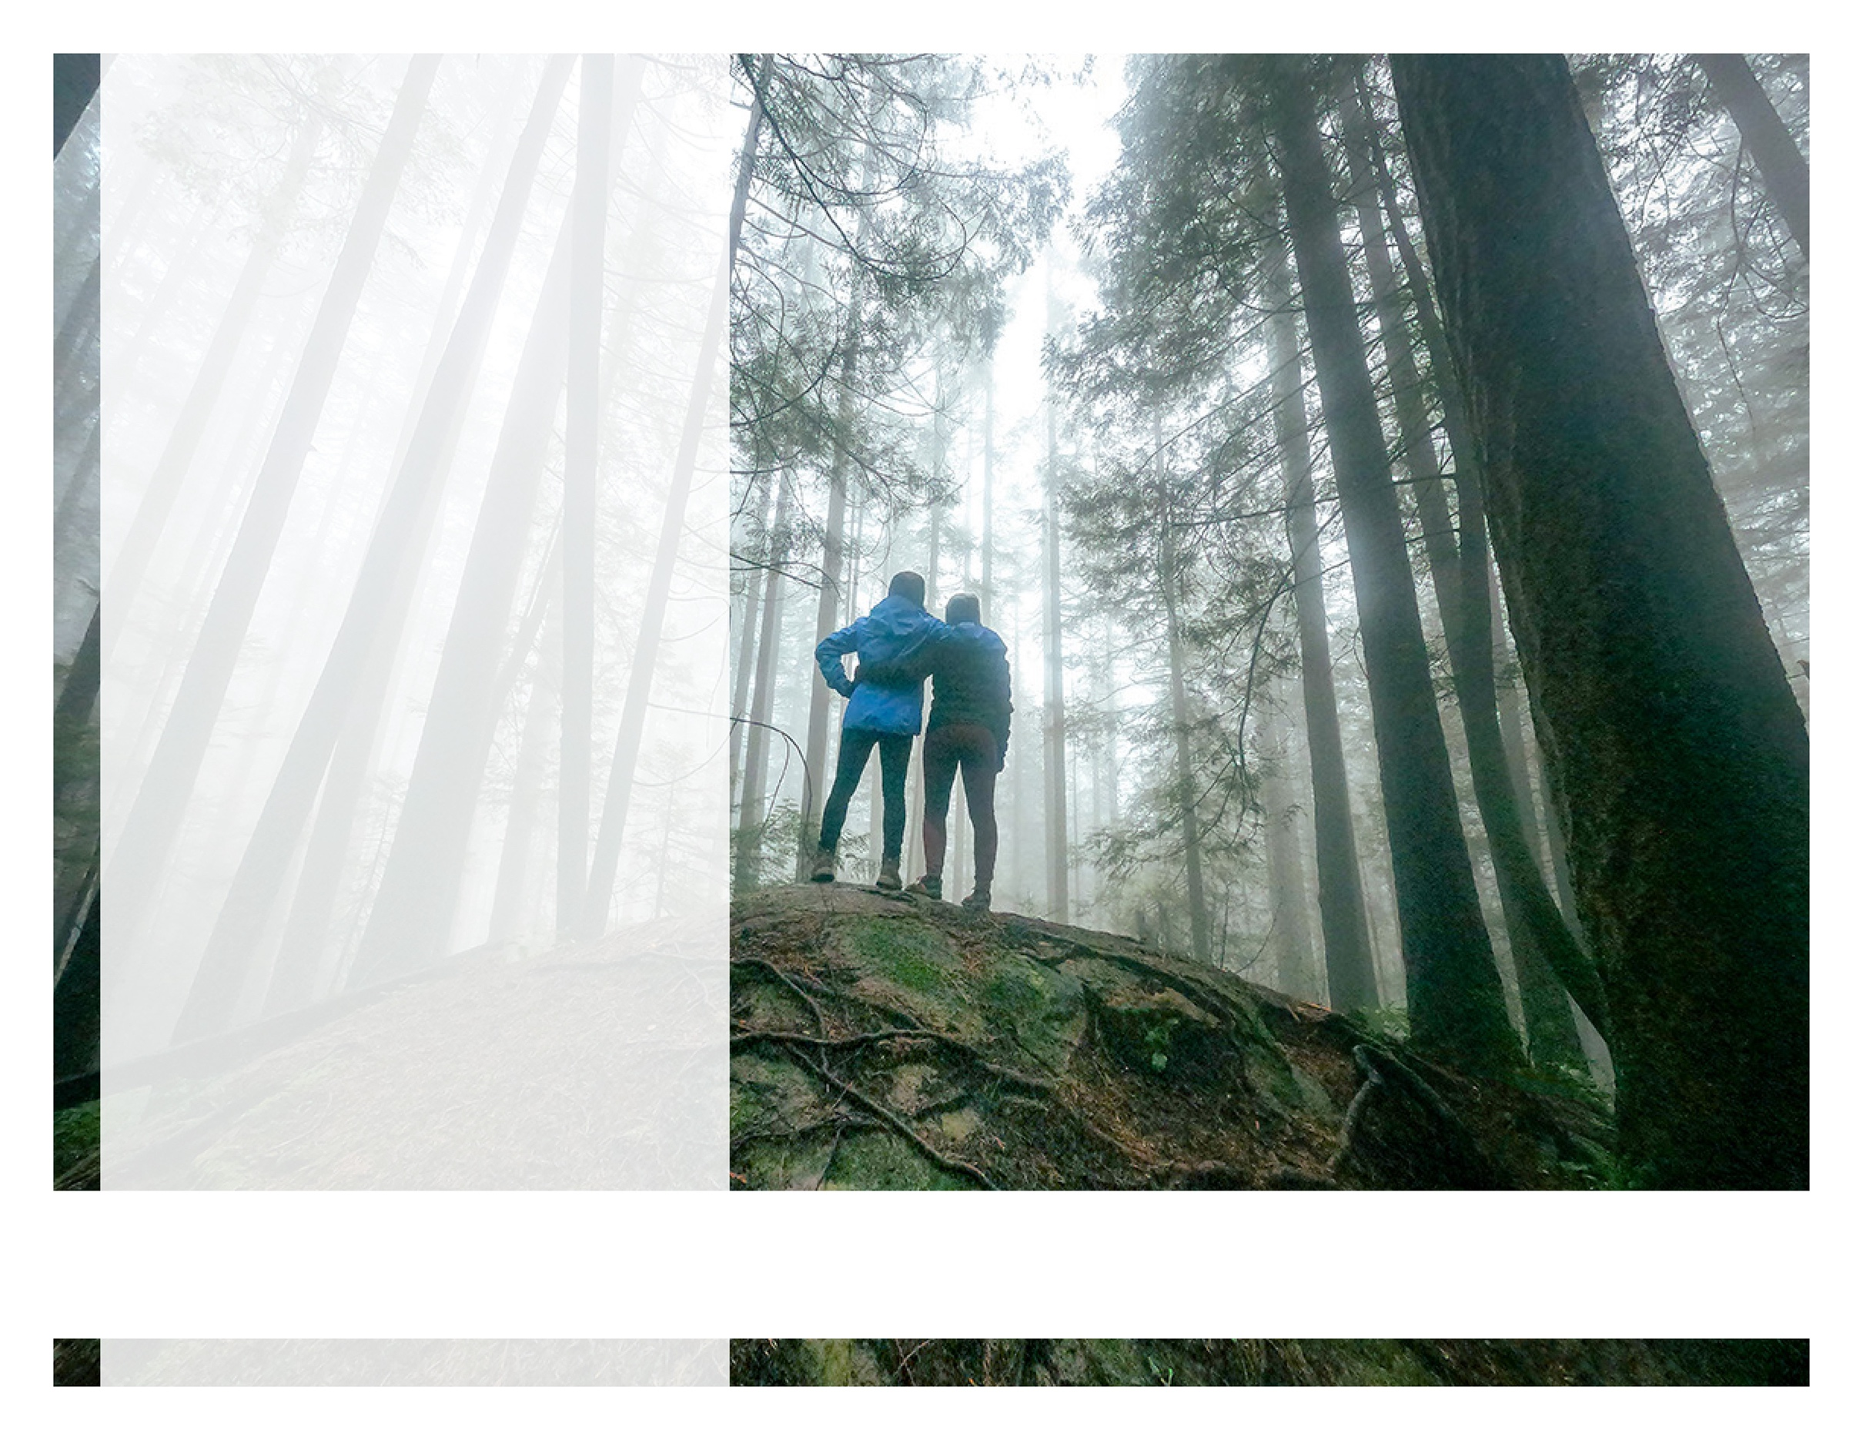

PODEMOS AYUDARLE

Visite la página de inicio a partir del 21 de junio

WEBSITE: [www.mygroup.com](http://www.mygroup.com) >

My Portal Login > Work-Life

NOMBRE DE USUARIO: organización especifica

CONTRASEÑA: guest

Siempre disponible | Gratis | Confidencial

Encuéntrese por medio de la naturaleza

SEMINARIO EN LÍNEA

Tomar el sendero menos transitado

Descubra la importancia de estar al aire libre y encuentre su manera de disfrutar la naturaleza y aumentar su bienestar.

JUNIO DE 2022

SU PROGRAMA DE ASISTENCIA AL EMPLEADO